

Universidad Tecnológica Nacional Facultad Regional de Villa María

Carrera: Ingeniería en Sistemas de Información

Cátedra: Proyecto Final

Equipo: ClusterPA

Año: 2026

Integrantes:
- Alves Rodrigo (rodri98alves@gmail.com)
- Martinez Mateo (mateomarti150@gmail.com)
- Rojas Pessuto Tobías (tobiasfabian.023@gmail.com)
- Pineda Álvaro (alvaropineda1017@gmail.com)

Docentes:
- Villafañe Christian
- Cassani Matias

ÍNDICE
ÍNDICE 2
Versiones del documento 4
Introducción 5
Documentación inicial del Sprint 1 6
Objetivo o meta del sprint 6
Actualización del alcance del producto 6
Calendarización del sprint 7
Capacidad estimada del equipo 8
Sprint Backlog 8
Detalle de historias de usuario 10
E1-HU01 – Organización inicial del monorepo 10
E1-HU02 – Configuración de Foundry en /contracts 11
E1-HU03 – Backend base con NestJS, Prisma y PostgreSQL 12
E1-HU04 – Frontend base con React, Vite y TailwindCSS 13
E1-HU05 – CI básico con GitHub Actions 14
E1-HU06 – Vault Address Sepolia operativa 15
E2-HU01 – Contrato ERC-20 base ECOToken 16
Documentación del producto 17
Documentación de análisis del sprint 18
Diagrama de clases inicial del dominio 19
Documentación de diseño del sprint 20
Diseño general de arquitectura 20
Diseño de la capa blockchain 21
Diseño de la capa backend 21
Diseño de la capa frontend 21
Diseño de integración continua 22
Diseño de infraestructura local 22
Documentación de testeo y pruebas del sprint 22
Pruebas sobre contratos inteligentes 22
Pruebas sobre backend 23
Pruebas sobre frontend 23
Pruebas mediante CI 23
Resultado general de pruebas 24
Documentación de implementación y despliegue del sprint 24
Implementación del monorepo 24
Implementación de contratos inteligentes 25
Implementación del backend 25
Implementación del frontend 25
Implementación de CI 25
Implementación de infraestructura local 25
Vault Address Sepolia 26
Ambientes utilizados 26
Despliegue 26
Plan de reversa 26
Documentación de ayuda para el usuario del sprint 26
Instrucciones generales de uso técnico 27
Usuarios alcanzados por esta documentación 27
Interesados y riesgos 28
Documentación de monitoreo de interesados 28
Documentación de monitoreo de riesgos 30
Métricas del equipo y del sprint 32
Resumen de métricas del Sprint 1 32
Trabajo comprometido vs. completado 33
Cumplimiento del Sprint Goal 34
Capacidad estimada vs. capacidad real 35
Defectos e incidencias 35
Observaciones relevantes 35
Documentación de aceptación y cierre del sprint 35
Review del sprint 35
Incremento presentado 36
Historias aceptadas 36
Pendientes o no conformidades 37
Decisión de cierre 38
Retrospectiva del sprint 38
Aspectos que funcionaron bien 38
Aspectos a mejorar 38
Acciones de mejora para el Sprint 2 38
Conclusión de retrospectiva 39
Anexos 39
Documentación de las minutas 39
Minutas registradas o previstas para el Sprint 1 39
Evidencias técnicas anexables 41
Pull Requests y commits asociados al Sprint 2: 41
Links para visualizar las evidencias técnicas 42
Herramientas de IA utilizadas durante el Sprint 1 42
Bibliografía 43

Versiones del documento
Versión | Autor | Fecha | Observaciones
1.0 | Equipo ClusterPA | 22/06/2026 | Creación del documento. Versión inicial.
1.1 | Equipo ClusterPA | 01/07/2026 | Documento final con el sprint 1 terminado.
1.2 | Equipo ClusterPA | 07/08/2026 | Documento con las correcciones hechas del profesor.

Introducción
El presente documento tiene como finalidad formalizar el inicio, seguimiento y posterior cierre del Sprint 1 del proyecto EcoToken, desarrollado por el Equipo 16 – ClusterPA en el marco de la cátedra Proyecto Final de la carrera Ingeniería en Sistemas de Información de la UTN Facultad Regional Villa María.
El Sprint 1 representa el primer sprint de desarrollo posterior al Sprint 0. Durante el Sprint 0 se definieron las bases funcionales, técnicas, metodológicas y documentales del proyecto. A partir de este sprint se inicia la construcción incremental del producto, comenzando por la foundation técnica necesaria para sostener el desarrollo futuro del sistema.
En esta versión 1.2 se incorpora la documentación de cierre del Sprint 1 junto con las correcciones solicitadas por la cátedra, incluyendo evidencias de pruebas, diagrama de clases, ajustes en métricas, retrospectiva y documentación complementaria del sprint.

Documentación inicial del Sprint 1

Objetivo o meta del sprint
El objetivo del Sprint 1 es establecer la base técnica inicial del proyecto EcoToken mediante la configuración del monorepo, la preparación de los entornos principales de desarrollo y la implementación de la primera primitiva blockchain del sistema de puntos ECO.
Al finalizar el sprint, el equipo espera contar con una estructura técnica inicial funcional que permita continuar el desarrollo incremental del producto en los siguientes sprints. El resultado esperado incluye el repositorio organizado, la configuración inicial de contratos inteligentes, backend, frontend e infraestructura local, junto con un contrato ERC-20 base ECOToken compilado y testeado localmente.
La meta del sprint se considerará cumplida si el equipo logra dejar operativo el foundation técnico mínimo del proyecto y puede demostrar, al menos en entorno local, la compilación y prueba del contrato base ECOToken como primitiva del sistema de puntos internos.
Meta del Sprint 1:
Establecer la foundation técnica de EcoToken e implementar el contrato ERC-20 base del sistema de puntos ECO, dejando el monorepo preparado para el desarrollo incremental del producto.

Actualización del alcance del producto
Para este sprint no se modifica el alcance general del producto definido en los documentos previos del proyecto. EcoToken continúa orientado a registrar, medir y visibilizar el reciclaje realizado por organizaciones, empresas e instituciones, utilizando puntos ECO internos, rankings, certificados ambientales, reportes y una capa de trazabilidad blockchain.
Sin embargo, para el Sprint 1 se realiza un refinamiento operativo del alcance a desarrollar. El sprint se concentrará en la foundation técnica del sistema y en la primera primitiva blockchain. No se implementarán todavía funcionalidades completas de negocio para usuarios finales, cooperativas, municipalidad u organizaciones adheridas.
El alcance incluido en este sprint contempla:
- Configuración inicial del monorepo en GitHub.
- Organización de carpetas principales del proyecto: /contracts, /backend, /frontend, /infra y .github/workflows.
- Preparación del entorno de smart contracts con Solidity, Foundry y OpenZeppelin.
- Implementación del contrato base ECOToken como ERC-20 con AccessControl y ERC20Capped.
- Pruebas unitarias iniciales del contrato ECOToken.
- Preparación inicial del backend con NestJS, Prisma y PostgreSQL.
- Preparación inicial del frontend con React, Vite y TailwindCSS.
- Configuración de un CI básico con GitHub Actions para validar Pull Requests.
- Creación y documentación de una Vault Address en Sepolia con saldo de faucet para futuras operaciones de prueba.
- Documentación técnica mínima para ejecutar y validar el entorno inicial.
Queda fuera del alcance del Sprint 1:
- Registro completo de organizaciones adheridas.
- Registro de entregas reciclables.
- Validación operativa por cooperativa o entidad recicladora.
- Cálculo definitivo de puntos por material.
- Certificados ambientales.
- Ranking público.
- Panel municipal.
- Integración backend-blockchain completa.
- Despliegue verificado del contrato en Sepolia.
- Docker Compose completo para levantar todos los servicios locales.
- Despliegue productivo.
- Manual final de usuario.

Calendarización del sprint
El Sprint 1 tendrá una duración estimada de tres semanas, de acuerdo con el enfoque de trabajo definido por el equipo.

Elemento | Fecha / frecuencia | Medio | Responsable
Inicio del Sprint 1 | 15/06/2026 | Google Meet / Discord | Scrum Master
Sprint Planning | 15/06/2026 | Google Meet + Notion | Scrum Master / Equipo
Sincronización tipo Daily Scrum | 3 veces por semana | Discord | Scrum Master
Refinamiento de backlog | Durante el sprint, según necesidad | Google Meet / Notion | Responsable interno del backlog
Revisión técnica intermedia | Semana 2 del sprint | Discord / GitHub | Responsable de arquitectura
Sprint Review | 06/07/2026 | Google Meet | Equipo ClusterPA
Sprint Retrospective | 06/07/2026, luego de la Review | Google Meet | Scrum Master
Cierre documental del sprint | 06/07/2026 | Google Docs / Drive | Director del Proyecto

Las fechas podrán ajustarse en función del calendario académico, disponibilidad del equipo o indicaciones de la cátedra. Cualquier modificación relevante será registrada en la versión de cierre del documento.

Capacidad estimada del equipo
Para el Sprint 1 se estima una dedicación parcial del equipo, considerando cursado, actividades académicas paralelas, reuniones y tareas de documentación.

Integrante | Rol principal en el sprint | Horas estimadas por semana | Total estimado por sprint
Alves Rodrigo | Analista funcional / Responsable interno del backlog / apoyo frontend | 8h | 24h
Martinez Mateo | Scrum Master / apoyo backend y documentación | 8h | 24h
Rojas Pessuto Tobías | Arquitectura e integración / infraestructura | 8h | 24h
Pineda Álvaro | Dirección del proyecto / responsable blockchain | 8h | 24h
Total equipo |  | 32h | 96h

La capacidad estimada podrá verse afectada por entregas académicas, ajustes en la documentación del proyecto, disponibilidad de integrantes o dificultades técnicas propias de la configuración inicial. La capacidad real será registrada al cierre del sprint para compararla con esta estimación inicial.

Sprint Backlog
El Sprint Backlog del Sprint 1 se compone de historias técnicas y funcionales iniciales orientadas a establecer la base del producto. Las historias fueron seleccionadas desde el Product Backlog considerando dependencias técnicas, prioridad para el desarrollo futuro y necesidad de reducir riesgos tempranos.

ID | Historia de usuario | Prioridad | Estimación | Responsable principal | Estado inicial
E1-HU01 | Como equipo, quiero un monorepo en GitHub con la estructura definida /contracts, /backend, /frontend e /infra para tener un único repositorio de trabajo. | Alta | 3 | Equipo | Pendiente
E1-HU02 | Como equipo, quiero Foundry inicializado en /contracts para desarrollar y testear smart contracts. | Alta | 3 | Pineda Álvaro | Pendiente
E1-HU03 | Como equipo, quiero NestJS + Prisma + PostgreSQL inicializados en /backend para tener la base del API y persistencia. | Alta | 5 | Rojas Pessuto Tobías | Pendiente
E1-HU04 | Como equipo, quiero React + Vite + Tailwind inicializados en /frontend para tener la base de la UI. | Alta | 3 | Martínez Mateo / Alves Rodrigo | Pendiente
E1-HU05 | Como equipo, quiero un CI básico en GitHub Actions que valide cada PR para evitar regresiones tempranas. | Alta | 2 | Equipo | Pendiente
E1-HU06 | Como equipo, quiero una Vault Address en Sepolia con saldo de faucet para operar como ADMIN_ROLE y financiar las cuentas operadoras. | Alta | 3 | Pineda Álvaro | Pendiente
E2-HU01 | Como equipo, quiero un contrato ERC-20 base ECOToken con AccessControl y ERC20Capped para tener la primitiva del sistema de puntos. | Alta | 5 | Pineda Álvaro | Pendiente

Total estimado del Sprint 1: 24 puntos de historia.

La selección de estas historias busca dejar el ecosistema técnico operativo: monorepo funcional, backend con health check, frontend base, Foundry configurado, CI básico, Vault Address Sepolia preparada y contrato ECO base compilado y testeado localmente. El despliegue verificado en Sepolia queda previsto para Sprint 2.

Detalle de historias de usuario
Como mejora documental incorporada a partir de la revisión de la cátedra, cada historia del Sprint 1 incluye dentro de sus tareas asociadas una instancia de prueba o validación de usuario. Dado que el Sprint 1 corresponde principalmente a una base técnica inicial, estas pruebas se interpretan como validaciones de aceptación internas realizadas por integrantes del equipo que no hayan sido responsables directos de la implementación, verificando que cada historia cumpla sus criterios de aceptación y pueda ser utilizada o continuada por el resto del equipo.

E1-HU01 – Organización inicial del monorepo
Historia:
Como equipo, quiero un monorepo en GitHub con la estructura definida /contracts, /backend, /frontend e /infra para tener un único repositorio de trabajo.
Descripción:
Se debe crear y organizar el repositorio principal del proyecto EcoToken bajo una estructura de monorepo. Esta decisión permite centralizar el desarrollo de contratos inteligentes, backend, frontend, infraestructura y documentación técnica en un mismo repositorio, facilitando el control de versiones, la trazabilidad de cambios y la integración entre los distintos componentes del sistema.
El monorepo será la base de trabajo para todo el equipo durante los sprints de desarrollo. Por este motivo, debe respetar la estructura definida en los documentos técnicos previos y quedar preparado para soportar ramas de trabajo, Pull Requests, integración continua y documentación mínima de uso.
Criterios de aceptación:
- Existe un repositorio GitHub del proyecto EcoToken.
- Existe rama main.
- Existe rama develop.
- Las ramas de trabajo siguen la convención feature/*, fix/* y release/*.
- Existe carpeta /contracts.
- Existe carpeta /backend.
- Existe carpeta /frontend.
- Existe carpeta /infra.
- Existe carpeta .github/workflows.
- Existe archivo README.md en la raíz del proyecto.
- Existe archivo .gitignore adecuado para Node.js, Solidity, Foundry, variables de entorno y archivos temporales.
- La estructura del repositorio coincide con la definida por el equipo.
- No se suben archivos .env, claves privadas, secretos ni credenciales reales.
- El repositorio queda documentado con instrucciones mínimas de uso.
Tareas asociadas:
- Crear o validar el repositorio GitHub del proyecto.
- Crear rama develop desde main.
- Crear estructura inicial de carpetas.
- Agregar archivos base del repositorio.
- Configurar .gitignore.
- Crear README.md inicial.
- Documentar estructura del monorepo.
- Validar que no existan secretos ni archivos sensibles versionados.
- Validar con otro integrante del equipo que la estructura del monorepo pueda ser comprendida y utilizada para iniciar nuevas tareas.
- Registrar evidencia de la validación mediante captura del repositorio, checklist o revisión de Pull Request.
- Abrir Pull Request hacia develop con la estructura inicial.
Entregable esperado:
Repositorio GitHub organizado como monorepo, con estructura inicial validada y documentación mínima para que el equipo pueda comenzar el desarrollo del producto.

E1-HU02 – Configuración de Foundry en /contracts
Historia:
Como equipo, quiero Foundry inicializado en /contracts para desarrollar y testear smart contracts.
Descripción:
Se debe preparar el entorno de desarrollo de contratos inteligentes dentro de la carpeta /contracts, utilizando Foundry como framework principal. Esta configuración permitirá compilar contratos Solidity, ejecutar tests unitarios y mantener una base técnica adecuada para el desarrollo progresivo de la capa blockchain de EcoToken.
Además, se debe incorporar OpenZeppelin Contracts como librería base para reutilizar implementaciones auditadas y evitar desarrollar manualmente componentes críticos como ERC-20, control de acceso o extensiones de seguridad.
Criterios de aceptación:
- Foundry queda inicializado dentro de /contracts.
- Existe archivo foundry.toml.
- Existe archivo remappings.txt.
- OpenZeppelin Contracts queda instalado como dependencia.
- Existe estructura mínima src/, test/ y script/ o equivalente.
- La versión de Solidity queda definida en la configuración.
- forge build se ejecuta correctamente.
- forge test se ejecuta correctamente con al menos un test inicial o placeholder.
- La carpeta /contracts cuenta con documentación mínima de uso.
- No se versionan claves privadas, archivos .env ni datos sensibles.
Tareas asociadas:
- Inicializar Foundry dentro de /contracts.
- Instalar OpenZeppelin Contracts.
- Configurar foundry.toml.
- Configurar remappings.txt.
- Crear o validar test inicial.
- Ejecutar forge build.
- Ejecutar forge test.
- Documentar comandos básicos en /contracts/README.md.
- Validar con otro integrante la ejecución de `forge build` y `forge test`.
- Registrar evidencia de la ejecución exitosa de las pruebas del contrato.
- Validar que el entorno pueda ser ejecutado por otro integrante del equipo.
Entregable esperado:
Entorno Foundry funcional dentro de /contracts, con OpenZeppelin instalado, compilación correcta y prueba inicial ejecutándose correctamente.

E1-HU03 – Backend base con NestJS, Prisma y PostgreSQL
Historia:
Como equipo, quiero NestJS + Prisma + PostgreSQL inicializados en /backend para tener la base del API y persistencia.
Descripción:
Se debe crear la estructura inicial del backend del proyecto EcoToken dentro de la carpeta /backend. El backend será responsable, en futuros sprints, de exponer servicios para registrar organizaciones, cooperativas, entregas de material, movimientos de puntos, rankings, certificados y reportes.
En este sprint no se implementará la lógica funcional completa del producto, sino una base técnica mínima que permita comenzar el desarrollo posterior. La configuración debe incluir NestJS como framework backend, Prisma como ORM y PostgreSQL como base de datos prevista para persistencia.
Criterios de aceptación:
- Existe proyecto base NestJS dentro de /backend.
- Existe estructura inicial de módulos, controladores o servicios básicos.
- Prisma queda instalado y configurado.
- PostgreSQL queda definido como motor de base de datos.
- Existe archivo .env.example sin secretos reales.
- Existe un endpoint inicial de health check o equivalente.
- El endpoint de health check responde correctamente.
- El backend puede ejecutarse localmente.
- El README del backend indica comandos básicos de instalación y ejecución.
- No se suben credenciales reales ni variables sensibles.
Tareas asociadas:
- Crear proyecto base NestJS.
- Instalar y configurar Prisma.
- Configurar conexión prevista con PostgreSQL.
- Crear .env.example.
- Crear endpoint GET /health o equivalente.
- Validar ejecución local del backend.
- Documentar comandos básicos.
- Validar con otro integrante que el backend pueda levantarse localmente siguiendo la documentación.
- Registrar evidencia de ejecución del endpoint `/health`.
- Verificar que otro integrante pueda levantar el backend siguiendo la documentación.
Entregable esperado:
Backend base inicializado en /backend, ejecutándose localmente y con endpoint de health check funcional.

E1-HU04 – Frontend base con React, Vite y TailwindCSS
Historia:
Como equipo, quiero React + Vite + Tailwind inicializados en /frontend para tener la base de la UI.
Descripción:
Se debe crear la estructura inicial del frontend del proyecto EcoToken dentro de la carpeta /frontend. Esta base servirá para construir progresivamente las pantallas del sistema, incluyendo en futuros sprints interfaces para organizaciones adheridas, cooperativas, municipalidad, ranking, certificados y administración.
En este sprint el objetivo no es desarrollar la interfaz final del producto, sino dejar una base técnica funcional con React, Vite, TypeScript y TailwindCSS. También se debe generar una pantalla inicial simple que permita validar que el frontend se ejecuta correctamente.
Criterios de aceptación:
- Existe proyecto base React + Vite dentro de /frontend.
- El proyecto utiliza TypeScript.
- TailwindCSS queda instalado y configurado.
- Existe una pantalla inicial simple de EcoToken.
- La aplicación puede ejecutarse localmente.
- Existe .env.example para variables del frontend.
- Existe documentación mínima de instalación y ejecución.
- El frontend renderiza correctamente en navegador.
- No se suben variables sensibles ni archivos .env reales.
Tareas asociadas:
- Crear proyecto React + Vite.
- Configurar TypeScript.
- Instalar y configurar TailwindCSS.
- Crear pantalla inicial de EcoToken.
- Crear .env.example.
- Documentar comandos básicos.
- Ejecutar frontend localmente.
- Validar con otro integrante que el frontend pueda ejecutarse localmente y renderice la pantalla inicial.
- Registrar evidencia visual de la pantalla funcionando en navegador.
- Validar visualización en navegador.
Entregable esperado:
Frontend base inicializado en /frontend, con React, Vite, TypeScript y TailwindCSS funcionando correctamente.

E1-HU05 – CI básico con GitHub Actions
Historia:
Como equipo, quiero un CI básico en GitHub Actions que valide cada PR para evitar regresiones tempranas.
Descripción:
Se debe configurar un flujo inicial de integración continua mediante GitHub Actions. El objetivo es que cada Pull Request pueda ser validado automáticamente antes de integrarse a develop o a ramas principales del proyecto.
En esta primera etapa, el CI puede ser simple y adaptado al estado inicial del repositorio. A medida que los módulos crezcan, el workflow podrá ampliarse para ejecutar lint, build y tests específicos de contratos, backend y frontend.
Criterios de aceptación:
- Existe carpeta .github/workflows.
- Existe al menos un workflow de GitHub Actions.
- El workflow se ejecuta ante Pull Requests.
- El workflow valida los módulos disponibles en el repositorio.
- El Pull Request queda marcado como fallido si el workflow falla.
- El archivo del workflow queda versionado.
- La configuración queda alineada con la estrategia de ramas definida por el equipo.
- El CI puede ampliarse en futuros sprints para incluir validaciones específicas por paquete.
Tareas asociadas:
- Crear carpeta .github/workflows.
- Crear workflow inicial de CI.
- Definir eventos de ejecución para Pull Requests.
- Configurar validaciones mínimas según el estado actual del repositorio.
- Probar ejecución del workflow.
- Corregir errores iniciales de configuración.
- Ejecutar prueba de aceptación o validación de usuario interna sobre la historia desarrollada.
- Registrar evidencia de la prueba realizada, indicando fecha, responsable, resultado y observaciones.
- Documentar el comportamiento esperado del CI.
Entregable esperado:
Workflow básico de GitHub Actions funcionando sobre Pull Requests, permitiendo detectar errores tempranos antes de integrar cambios al repositorio.

E1-HU06 – Vault Address Sepolia operativa
Historia:
Como equipo, quiero una Vault Address en Sepolia con saldo de faucet para operar como ADMIN_ROLE y financiar las cuentas operadoras.
Descripción:
Se debe crear o definir una dirección EVM de prueba para utilizarla como cuenta administrativa inicial del entorno blockchain académico del proyecto. Esta Vault Address será utilizada en futuros sprints para operar como cuenta asociada a roles administrativos, financiar cuentas operadoras de prueba o facilitar despliegues en testnet.
En este sprint no se requiere desplegar el contrato ECOToken en Sepolia. El objetivo es dejar preparada la cuenta de prueba y documentar su uso previsto, asegurando que la clave privada no sea expuesta en el repositorio.
Criterios de aceptación:
- Existe una Vault Address generada para Sepolia.
- La dirección pública queda documentada en /contracts/README.md o documentación técnica equivalente.
- La clave privada no se sube al repositorio.
- La clave privada queda resguardada fuera del repositorio.
- Se obtiene saldo de faucet en Sepolia.
- Se documenta el procedimiento utilizado para obtener fondos de prueba.
- Se documenta el uso previsto de la Vault Address como cuenta administrativa o de soporte.
- Se deja constancia de que la cuenta pertenece a un entorno de prueba y no contiene fondos reales.
- Se registra evidencia del saldo disponible o de la transacción de faucet, si corresponde.
Tareas asociadas:
- Crear o seleccionar una wallet de prueba.
- Registrar la dirección pública.
- Resguardar la clave privada fuera del repositorio.
- Solicitar ETH Sepolia mediante faucet.
- Verificar saldo disponible.
- Documentar procedimiento de uso.
- Documentar consideraciones de seguridad.
- Ejecutar prueba de aceptación o validación de usuario interna sobre la historia desarrollada.
- Registrar evidencia de la prueba realizada, indicando fecha, responsable, resultado y observaciones.
- Validar que no se hayan subido secretos al repositorio.
Entregable esperado:
Vault Address Sepolia operativa, con saldo de faucet disponible y documentación mínima para su uso futuro dentro del proyecto.

E2-HU01 – Contrato ERC-20 base ECOToken
Historia:
Como equipo, quiero un contrato ERC-20 base ECOToken con AccessControl y ERC20Capped para tener la primitiva del sistema de puntos.
Descripción:
Se debe implementar el contrato base ECOToken.sol dentro de /contracts. Este contrato representa la primera primitiva blockchain del sistema de puntos ECO internos. La implementación debe utilizar OpenZeppelin para cumplir el estándar ERC-20 e incorporar control de acceso y límite máximo de emisión mediante ERC20Capped.
En esta historia no se implementarán todavía funcionalidades avanzadas como pausa, burn, UUPS, emisión asociada a entregas reciclables, integración con backend, certificados, ranking o despliegue verificado en Sepolia. El objetivo es contar con un contrato base compilado y testeado localmente.
Criterios de aceptación:
- Existe archivo ECOToken.sol dentro de /contracts/src.
- El contrato se llama ECOToken.
- El contrato cumple el estándar ERC-20 utilizando OpenZeppelin.
- El contrato hereda AccessControl.
- El contrato hereda ERC20Capped.
- El cap del token se configura en el constructor.
- Existe control de permisos para la emisión de puntos.
- Los tests cubren mint.
- Los tests cubren balance.
- Los tests cubren total supply.
- Los tests cubren límite de cap.
- Los tests cubren intentos de operación no autorizada.
- forge build pasa correctamente.
- forge test pasa correctamente.
- La decisión técnica queda documentada en /contracts/README.md o documentación equivalente.
Tareas asociadas:
- Crear archivo ECOToken.sol.
- Importar OpenZeppelin AccessControl.
- Importar OpenZeppelin ERC20Capped.
- Definir nombre y símbolo del token.
- Crear constructor con cap configurable.
- Definir rol de emisión correspondiente.
- Implementar función de mint dentro del alcance de la historia.
- Crear tests unitarios en Foundry.
- Ejecutar forge build.
- Ejecutar forge test.
- Ejecutar prueba de aceptación o validación de usuario interna sobre la historia desarrollada.
- Registrar evidencia de la prueba realizada, indicando fecha, responsable, resultado y observaciones.
- Documentar comandos y decisiones técnicas.
Consideración funcional y conceptual:
En el contexto de EcoToken, los puntos ECO representan un mecanismo interno de reconocimiento ambiental. No poseen valor monetario, no son especulativos y no se plantean como un activo comercializable. Las referencias a ERC-20, mint o cap corresponden a decisiones técnicas para modelar y controlar puntos dentro del MVP académico.
Entregable esperado:
Contrato base ECOToken implementado, compilado y testeado localmente, funcionando como primitiva inicial del sistema de puntos ECO.

Documentación del producto
Durante el Sprint 1 se desarrolló la foundation técnica inicial del producto EcoToken. El trabajo realizado se concentró en dejar preparado el ecosistema base para el desarrollo incremental de los próximos sprints, incorporando la estructura del monorepo, la configuración de los módulos principales, la base de contratos inteligentes, backend, frontend, integración continua y documentación técnica mínima.
El incremento obtenido en este sprint no corresponde todavía a una funcionalidad completa de negocio para usuarios finales, sino a una base técnica verificable que permite continuar con la construcción progresiva del MVP. En particular, se completaron las historias E1-HU01, E1-HU02, E1-HU03, E1-HU04, E1-HU05, E1-HU06 y E2-HU01.
Como resultado del sprint, el proyecto cuenta con:
- Repositorio monorepo organizado.
- Estructura base para contracts, backend, frontend, infraestructura y workflows.
- Entorno de contratos inteligentes con Foundry y OpenZeppelin.
- Contrato base ECOToken implementado.
- Tests unitarios del contrato.
- Backend base con NestJS, Prisma y PostgreSQL.
- Endpoint inicial de health check.
- Frontend base con React, Vite, TypeScript y TailwindCSS.
- CI básico con GitHub Actions.
- Vault Address Sepolia documentada para futuras operaciones de prueba.
- Documentación técnica mínima para instalación, ejecución y continuidad del desarrollo.

Documentación de análisis del sprint
El análisis del Sprint 1 estuvo orientado a transformar la planificación técnica definida durante el Sprint 0 en una estructura inicial de producto ejecutable. El objetivo no fue desarrollar todavía el flujo funcional completo de EcoToken, sino dejar establecidas las bases necesarias para que los próximos sprints puedan avanzar sobre registro de organizaciones, validación de entregas reciclables, emisión de puntos ECO, rankings, certificados y reportes.
Desde el punto de vista funcional, se mantuvo el alcance general del producto: EcoToken busca registrar, medir y visibilizar el reciclaje realizado por organizaciones, empresas e instituciones, utilizando puntos ECO internos, certificados, rankings, reportes y una capa de trazabilidad blockchain.
Durante este sprint se trabajó sobre las siguientes decisiones de análisis:
- Separación por capas del sistema
Se confirmó una arquitectura organizada en cuatro capas principales:
- contracts: contratos inteligentes y lógica blockchain.
- backend: API, persistencia, reglas de negocio futuras e integración con blockchain.
- frontend: interfaz web para los distintos actores del sistema.
- infra: configuración de servicios locales, Docker y soporte de despliegue.
Esta separación permite ordenar responsabilidades técnicas, reducir acoplamiento entre componentes y facilitar la asignación de tareas dentro del equipo.
- Modelo de puntos ECO
Se ratificó que los puntos ECO representan un mecanismo interno de reconocimiento ambiental. No poseen valor monetario, no son especulativos y no se plantean como un activo comercializable. En esta iteración se implementó solamente la primitiva técnica del sistema de puntos mediante un contrato ERC-20 base con control de acceso y límite máximo de emisión.
- Modelo custodial
Se mantiene el enfoque custodial definido para el proyecto. Esto significa que, en futuras iteraciones, las organizaciones y cooperativas no deberán gestionar wallets ni claves privadas. La complejidad blockchain será abstraída por el backend, mientras que los usuarios interactuarán con la plataforma mediante una interfaz web tradicional.
- Base de dominio en backend
Aunque en este sprint no se implementaron los módulos funcionales completos, se dejó preparada una base inicial de modelos de datos para representar entidades centrales del dominio, tales como usuarios, empresas, cooperativas, ingresos de material, movimientos de tokens, certificados y tabla de conversión.
- Validación técnica inicial
El sprint permitió validar que la estructura técnica elegida es viable para continuar el desarrollo. Se comprobó que el proyecto puede organizarse como monorepo, que el contrato base puede compilarse y probarse localmente, que el backend puede exponer un endpoint inicial y que el frontend puede renderizar una pantalla base.
Conclusión del análisis:
El Sprint 1 permitió pasar de la planificación inicial a una base técnica concreta. El producto aún no cuenta con funcionalidades completas para usuarios finales, pero sí con la estructura necesaria para construirlas de manera incremental en los próximos sprints.

Diagrama de clases inicial del dominio
Como parte del análisis del Sprint 1 se incluye un diagrama de clases inicial del dominio de EcoToken. Este diagrama representa las principales entidades identificadas para el MVP y sirve como base conceptual para la evolución del backend, la persistencia y la integración futura con la capa blockchain.

El modelo inicial contempla usuarios, empresas, cooperativas, ingresos de material reciclable, movimientos de puntos ECO, certificados ambientales y tabla de conversión. En esta iteración el diagrama no representa todavía la totalidad de reglas de negocio finales, sino una primera visión estructural del dominio que será refinada en los próximos sprints.

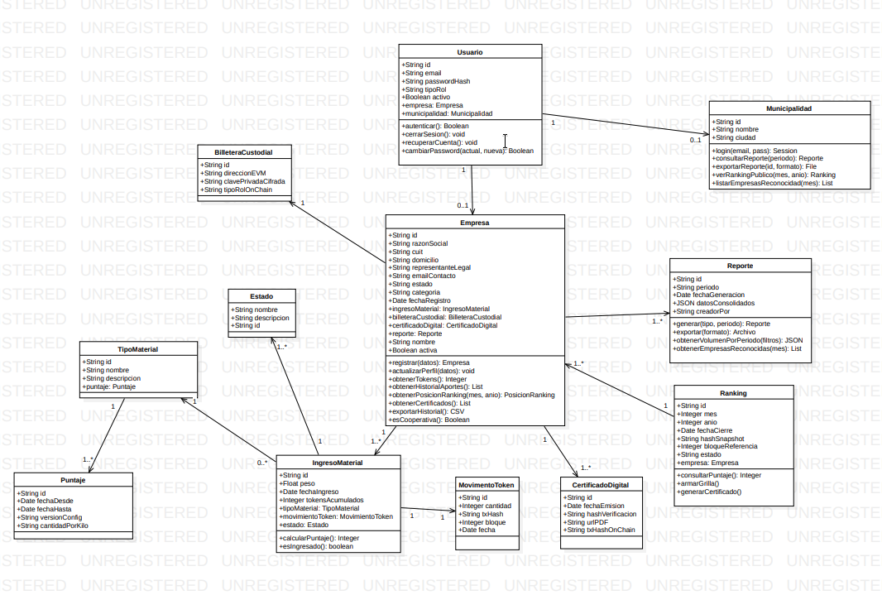
Para una mejor visualización: https://github.com/alva-p/ECOToken/blob/main/doc/diag_clases.png
El diagrama será actualizado a medida que se incorporen nuevas funcionalidades del MVP, especialmente registro de empresas, validación de entregas, emisión de puntos ECO, ranking, certificados y reportes ambientales.

Documentación de diseño del sprint
El diseño del Sprint 1 se centró en la arquitectura técnica inicial del producto y en la organización de los componentes principales del sistema.

Diseño general de arquitectura
El proyecto se estructuró como un monorepo con la siguiente organización:
ECOToken/
├── contracts/
├── backend/
├── frontend/
├── infra/
├── doc/
├── .github/workflows/
├── README.md
├── .gitignore
├── .env.example
└── docker-compose.yml
Esta estructura permite mantener en un único repositorio todos los componentes del producto, facilitando la gestión de configuración, la trazabilidad de cambios y la integración entre las distintas capas.

Diseño de la capa blockchain
En la carpeta contracts se implementó el contrato base ECOToken.sol. Este contrato representa la primera primitiva blockchain del sistema de puntos ECO. El diseño incluye:
- Uso de Solidity.
- Uso de OpenZeppelin como librería base.
- Herencia de ERC20Capped.
- Herencia de AccessControl.
- Definición de MINTER_ROLE.
- Cap configurable en el constructor.
- Función mint restringida a cuentas con rol de minter.
- Validaciones contra direcciones cero.
El diseño elegido permite que el contrato funcione como base para futuras extensiones, tales como roles adicionales, pausa, burn, integración con backend o despliegue en Sepolia.

Diseño de la capa backend
El backend fue diseñado con NestJS, Prisma y PostgreSQL. La estructura inicial contempla un patrón modular, con separación entre controladores, servicios, configuración, Prisma y futuros módulos de dominio.
En este sprint se dejó implementada la base del backend, incluyendo:
- Configuración inicial de NestJS.
- Configuración de CORS.
- Validación global mediante ValidationPipe.
- Configuración de Prisma.
- Modelo inicial de datos en schema.prisma.
- Endpoint de health check.
- Documentación de ejecución local.
El endpoint de health check permite verificar el estado general del backend y la conexión con la base de datos.

Diseño de la capa frontend
El frontend fue inicializado con React, Vite, TypeScript y TailwindCSS. La estructura está pensada para evolucionar hacia una organización por funcionalidades y actores del sistema, tales como empresa, cooperativa, administrador y municipio.
En esta iteración se implementó una pantalla inicial simple para validar que el frontend se ejecuta correctamente y que la configuración base del proyecto funciona.

Diseño de integración continua
Se configuró un workflow de GitHub Actions para validar Pull Requests y pushes hacia ramas principales. El diseño del CI contempla validaciones diferenciadas por paquete:
- Backend.
- Frontend.
- Contracts.
El workflow utiliza filtros por ruta para ejecutar únicamente las validaciones correspondientes al módulo modificado. Esto permite reducir tiempos de ejecución y mantener una validación inicial escalable.

Diseño de infraestructura local
Se incorporó un docker-compose.yml inicial orientado a levantar PostgreSQL como servicio local. Esta infraestructura sirve como base para que el backend pueda conectarse a una base de datos durante el desarrollo.
También se dejaron previstos servicios futuros, como backend, frontend y nodo local Anvil, que podrán habilitarse en próximos sprints según avance la integración.

Documentación de testeo y pruebas del sprint
Durante el Sprint 1 se realizaron pruebas técnicas iniciales sobre los componentes desarrollados. El objetivo de las pruebas fue validar que la foundation técnica del producto funcione correctamente y que las historias comprometidas puedan considerarse verificables.

Pruebas sobre contratos inteligentes
Para la historia E2-HU01 se implementaron tests unitarios en Foundry sobre el contrato ECOToken.
Los casos cubiertos incluyen:
- Inicialización correcta del nombre del token.
- Inicialización correcta del símbolo.
- Configuración correcta del cap.
- Asignación de DEFAULT_ADMIN_ROLE.
- Asignación de MINTER_ROLE.
- Mint ejecutado correctamente por una cuenta autorizada.
- Actualización correcta del balance.
- Actualización correcta del total supply.
- Reversión al intentar mintear por encima del cap.
- Reversión al intentar mintear desde una cuenta sin rol autorizado.
- Reversión al desplegar con admin en address cero.
- Reversión al desplegar con minter en address cero.
- Reversión al intentar mintear hacia address cero.
Estas pruebas permiten validar que la primitiva inicial del sistema de puntos ECO funciona de acuerdo con los criterios de aceptación definidos para la historia.

Pruebas sobre backend
Para el backend se implementó un endpoint inicial de health check. Este endpoint permite verificar:
- Que el servidor NestJS levanta correctamente.
- Que el endpoint /health responde.
- Que existe una verificación básica de conexión con PostgreSQL.
- Que se devuelve un estado general del servicio.
El endpoint de health check constituye una prueba inicial de disponibilidad del backend y servirá como base para futuras pruebas de integración.

Pruebas sobre frontend
Para el frontend se validó la ejecución local de la aplicación React + Vite. La prueba principal consistió en verificar que la pantalla inicial renderice correctamente en el navegador.
Esta validación confirma que la configuración base del frontend, TypeScript, Vite y TailwindCSS se encuentra operativa.

Pruebas mediante CI
Evidencias de ejecución de pruebas

A partir de la observación de la cátedra, se incorpora el registro explícito de evidencias de ejecución de las pruebas realizadas durante el Sprint 1. Estas evidencias permiten demostrar que las validaciones indicadas fueron efectivamente ejecutadas durante el sprint y no solo planificadas o descriptas de manera teórica.

Componente | Prueba ejecutada | Comando / acción realizada | Resultado esperado | Evidencia incorporada
Contratos inteligentes | Compilación del contrato ECOToken | `forge build` | Compilación exitosa sin errores | 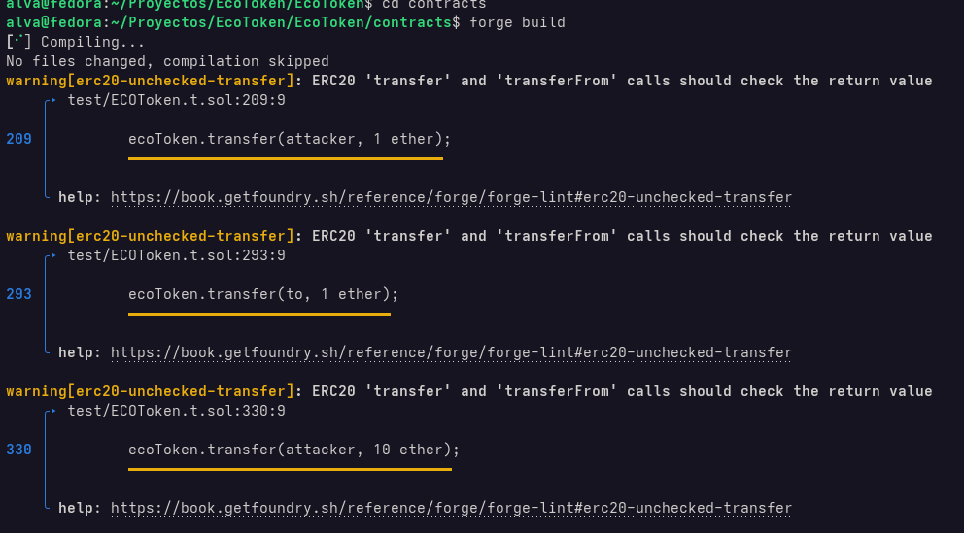
Contratos inteligentes | Ejecución de tests unitarios | `forge test -vvv` | Tests del contrato ejecutados correctamente | 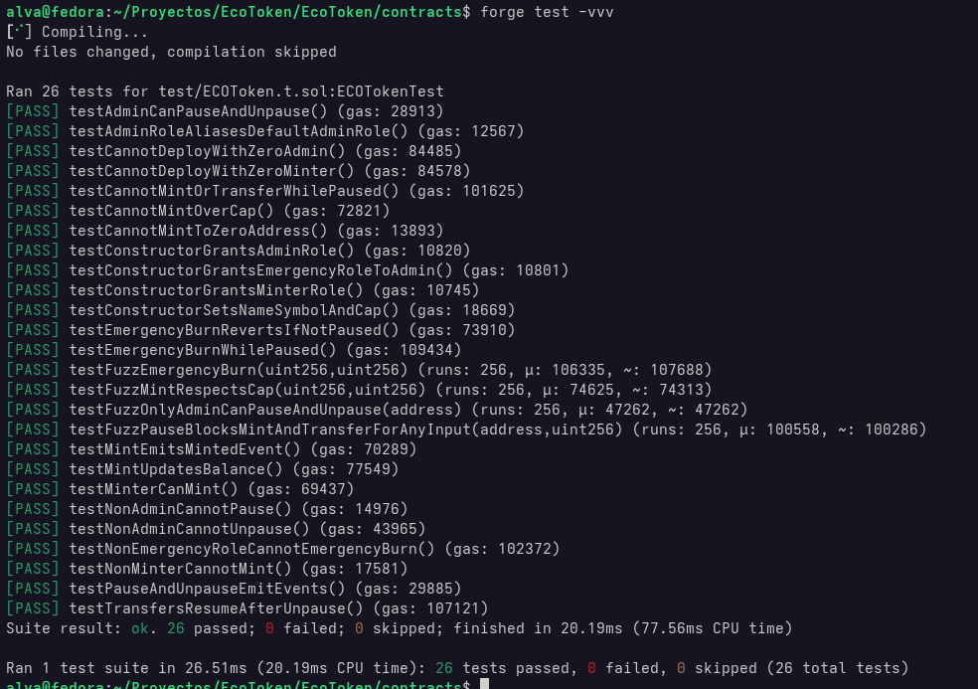
Backend | Ejecución local del backend | `npm run start:dev` | Servidor NestJS levantado correctamente
Backend | Validación del endpoint de health check | `GET /health` o `curl http://localhost:3000/health` | Respuesta exitosa del endpoint | 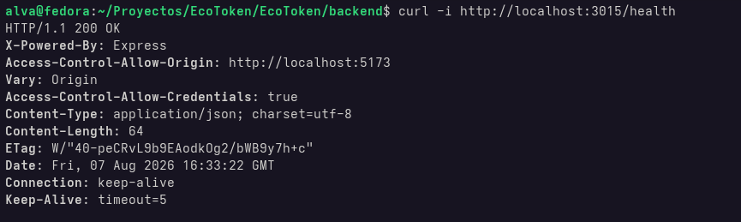
Frontend | Ejecución local del frontend | `npm run dev` | Aplicación React/Vite levantada correctamente | 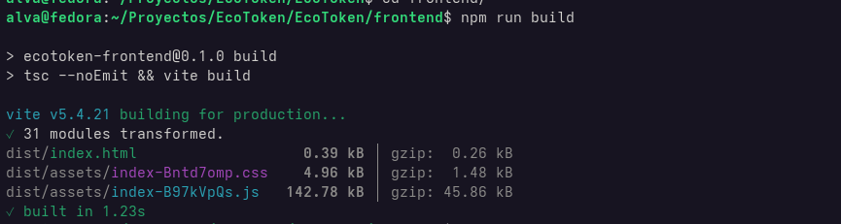
Frontend | Validación visual de pantalla inicial | Acceso desde navegador local | Pantalla inicial de EcoToken visible | 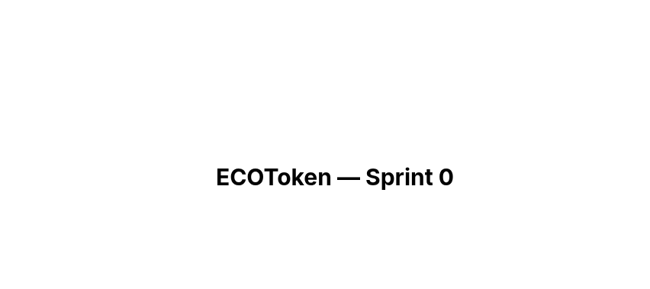
CI | Ejecución del workflow de GitHub Actions | Pull Request o push a rama principal | Workflow ejecutado correctamente | 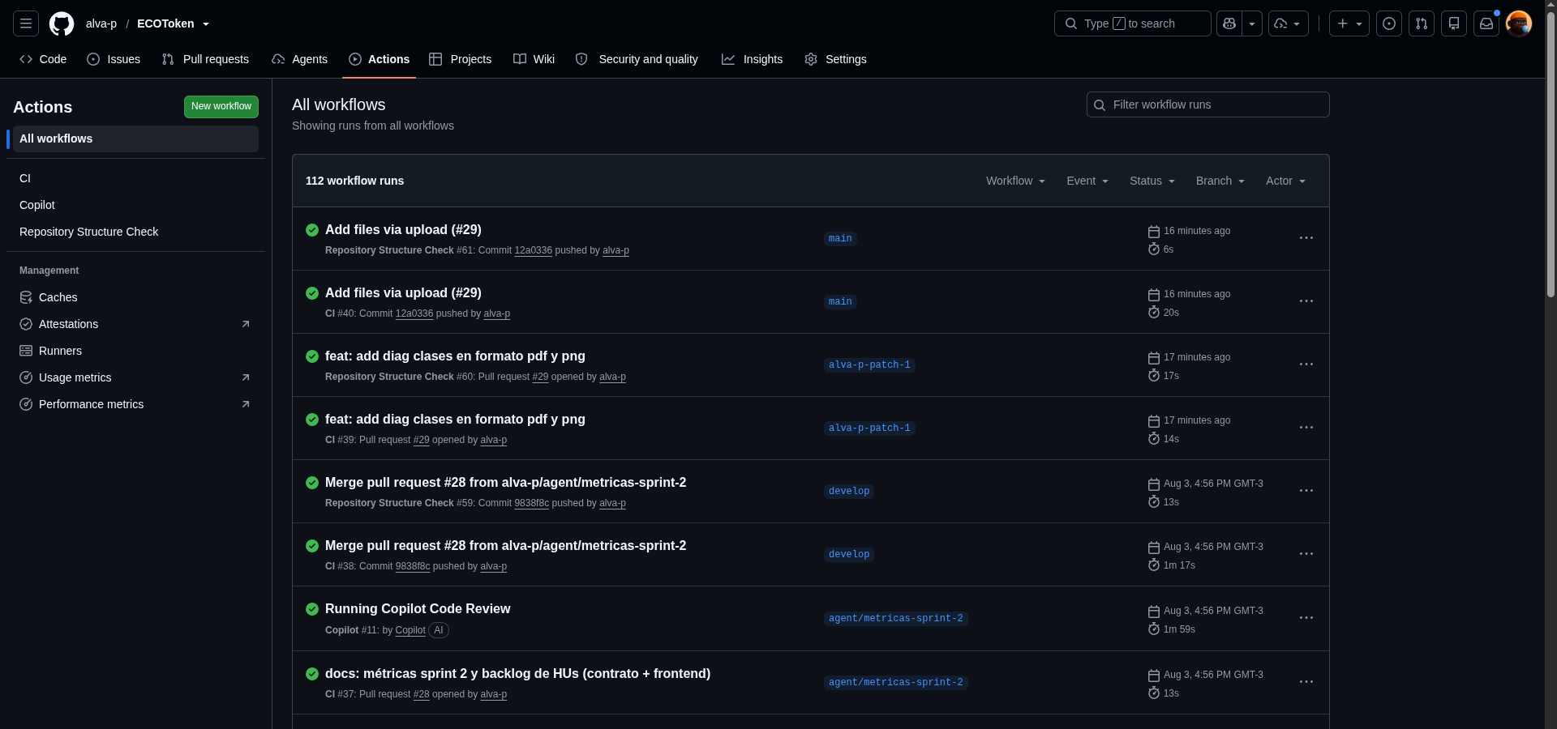

Para una mejor visualización de las evidencias: https://github.com/alva-p/ECOToken/tree/main/doc/Documentos%20Validados/01_Sprint

Resultado general de pruebas
El Sprint 1 permitió validar técnicamente los componentes base del sistema. Las pruebas ejecutadas confirmaron la compilación y testeo local del contrato ECOToken, la disponibilidad inicial del backend mediante el endpoint `/health`, la ejecución local del frontend y la activación del workflow de integración continua.
De esta manera, la documentación respalda el cumplimiento de los criterios de aceptación de las historias comprometidas en el Sprint 1.

Documentación de implementación y despliegue del sprint
Durante el Sprint 1 se implementaron los componentes técnicos iniciales del proyecto EcoToken en el repositorio GitHub del equipo.

Implementación del monorepo
Se organizó el repositorio principal con estructura de monorepo, incorporando las carpetas principales:
- /contracts
- /backend
- /frontend
- /infra
- /doc
- /.github/workflows
También se incorporaron archivos generales como:
- README.md
- .gitignore
- .env.example
- docker-compose.yml
Esta implementación permite centralizar el desarrollo y documentar el arranque rápido del proyecto.

Implementación de contratos inteligentes
En /contracts se configuró el entorno de desarrollo con Foundry y OpenZeppelin. Se implementó el contrato ECOToken.sol, que representa la base del sistema de puntos ECO.
El contrato incluye:
- ERC-20 base.
- Cap configurable.
- Control de acceso con AccessControl.
- Rol MINTER_ROLE.
- Función mint.
- Validaciones de seguridad básicas.
Además, se incorporaron tests unitarios en Foundry para validar el comportamiento esperado del contrato.

Implementación del backend
En /backend se inicializó el proyecto con NestJS, Prisma y PostgreSQL. Se configuró la estructura base del backend y un endpoint /health para verificar el estado del servicio.
También se definió un esquema inicial de Prisma con entidades del dominio que serán utilizadas en futuros sprints, tales como usuarios, empresas, cooperativas, ingresos de material, movimientos de tokens, certificados y tabla de conversión.

Implementación del frontend
En /frontend se inicializó una aplicación React + Vite + TypeScript + TailwindCSS. Se implementó una pantalla inicial simple de EcoToken, utilizada para validar el correcto funcionamiento del frontend.

Implementación de CI
Se creó un workflow de GitHub Actions dentro de .github/workflows/ci.yml. Este workflow se ejecuta sobre Pull Requests y pushes hacia ramas principales, validando los componentes modificados según la carpeta afectada.

Implementación de infraestructura local
Se agregó un archivo docker-compose.yml con el servicio PostgreSQL. Esta configuración permite levantar una base de datos local para el backend y facilita el onboarding técnico del equipo.

Vault Address Sepolia
Se generó y documentó una Vault Address para Sepolia testnet. Esta dirección será utilizada en próximos sprints como cuenta administrativa o de soporte para operaciones de prueba. La clave privada no fue incorporada al repositorio y debe mantenerse fuera del control de versiones.

Ambientes utilizados
Durante el Sprint 1 se trabajó principalmente sobre ambiente local y repositorio GitHub.
Ambiente | Uso durante el sprint
Local | Desarrollo y pruebas de contracts, backend y frontend.
GitHub | Control de versiones, Pull Requests, documentación técnica y CI.
Sepolia | Preparación de Vault Address para uso futuro.

Despliegue
En este sprint no se realizó despliegue productivo ni despliegue verificado del contrato en Sepolia. El despliegue del contrato y su verificación en explorador queda previsto para un sprint posterior.

Plan de reversa
Dado que no hubo despliegue productivo, el plan de reversa se limita al control de versiones. Ante errores en una integración, el equipo puede:
- Revertir commits.
- Corregir mediante Pull Request.
- Restaurar una versión anterior desde Git.
- Ajustar configuración en ramas de trabajo antes de integrar a develop o main.

Documentación de ayuda para el usuario del sprint
Durante el Sprint 1 no se incorporaron funcionalidades finales orientadas a usuarios externos del sistema, como organizaciones adheridas, cooperativas o municipalidad. Por este motivo, no corresponde elaborar todavía un manual de usuario final.
Sin embargo, sí se generó documentación técnica orientada al equipo de desarrollo, necesaria para instalar, ejecutar y validar el entorno inicial del producto.
La ayuda generada en esta iteración incluye:
- README general del proyecto.
- README de contracts.
- README de backend.
- README de frontend.
- Variables de entorno de ejemplo.
- Comandos de instalación y ejecución local.
- Procedimiento de uso de la Vault Address Sepolia.
- Comandos de validación para contratos, backend y frontend.

Instrucciones generales de uso técnico
Para ejecutar el entorno inicial, el equipo debe:
- Clonar el repositorio.
- Copiar los archivos .env.example a .env según corresponda.
- Levantar PostgreSQL con Docker Compose.
- Instalar dependencias de contracts, backend y frontend.
- Ejecutar pruebas de contracts.
- Ejecutar el backend localmente.
- Ejecutar el frontend localmente.

Usuarios alcanzados por esta documentación
Tipo de usuario | Documentación aplicable
Equipo de desarrollo | README general, backend, frontend, contracts e infra.
Responsable blockchain | README de contracts, Vault Address, Foundry y OpenZeppelin.
Responsable backend | README backend, Prisma, PostgreSQL y health check.
Responsable frontend | README frontend, React, Vite y TailwindCSS.
Usuarios finales externos | No aplica en este sprint.

Interesados y riesgos
Durante el Sprint 1 se realizó el seguimiento de interesados y riesgos de acuerdo con los planes definidos previamente por el equipo. Al tratarse del primer sprint de desarrollo, el foco principal estuvo puesto en validar que la base técnica del proyecto pudiera implementarse sin desvíos significativos respecto de lo planificado.
El sprint no incorporó todavía funcionalidades visibles para usuarios externos, por lo que el involucramiento de interesados externos se mantuvo en un nivel informativo y de seguimiento general. La mayor interacción se concentró en el equipo de desarrollo, la cátedra y la revisión de los entregables asociados al inicio del desarrollo.
En cuanto a riesgos, el seguimiento se orientó principalmente a los riesgos técnicos identificados durante la planificación: configuración del monorepo, curva de aprendizaje en tecnologías blockchain, integración inicial entre capas, uso de herramientas de desarrollo y preparación de la Vault Address en Sepolia.

Documentación de monitoreo de interesados
Durante el Sprint 1 se monitoreó el involucramiento de los interesados definidos para el proyecto EcoToken. Dado que el sprint estuvo enfocado en la foundation técnica, no se requirió una validación funcional directa por parte de organizaciones adheridas, cooperativas o municipalidad.
El seguimiento de interesados se resume en la siguiente tabla:
Interesado | Nivel de involucramiento durante el sprint | Necesidad de información | Medio de comunicación / seguimiento | Resultado del monitoreo
Cátedra Proyecto Final | Alto | Conocer el inicio del Sprint 1, documentación asociada, avance técnico y cumplimiento de la planificación. | Drive compartido, correo formal, documentación del sprint y exposición. | Se documentó el inicio del Sprint 1 y se preparó la documentación de cierre con evidencia del avance realizado.
Equipo ClusterPA | Alto | Coordinar tareas, resolver bloqueos técnicos, actualizar avances y mantener trazabilidad del trabajo. | Discord, GitHub, Notion, Google Drive y reuniones internas. | El equipo mantuvo seguimiento activo de las historias del Sprint Backlog y logró completar las historias comprometidas.
Director del Proyecto | Alto | Asegurar coherencia entre alcance, cronograma, documentación, riesgos y avance técnico. | Revisión documental, GitHub, reuniones internas y seguimiento del backlog. | Se verificó la correspondencia entre las historias planificadas y el incremento desarrollado.
Responsable interno del backlog / Analista funcional | Medio | Mantener trazabilidad entre historias, criterios de aceptación y documentación del sprint. | Notion, documentación del sprint y revisión interna. | Se mantuvo el Sprint Backlog alineado con el objetivo de la iteración.
Cooperativa o entidad recicladora | Bajo | Conocer el avance general del proyecto y futuras necesidades de validación operativa. | Comunicación prevista para próximos sprints. | No se requirió validación operativa en este sprint, ya que no se implementó aún el flujo de registro de entregas.
Municipalidad / Secretaría de Ambiente | Bajo | Conocer el avance general del proyecto y futura utilidad de reportes ambientales. | Comunicación prevista para próximas etapas. | No se requirió validación directa durante este sprint.
Organizaciones adheridas futuras | Bajo | Futuro uso de la plataforma para registrar impacto ambiental. | No aplica en este sprint. | No se involucraron usuarios finales, ya que el sprint fue de base técnica.
Conclusión del monitoreo de interesados:
El Sprint 1 no presentó cambios relevantes en el mapa de interesados. El mayor involucramiento se concentró en el equipo y la cátedra. Los interesados externos serán incorporados con mayor intensidad en sprints posteriores, cuando el producto incluya funcionalidades de registro, validación de entregas, puntos ECO, rankings, certificados y reportes.

Documentación de monitoreo de riesgos
Durante el Sprint 1 se realizó el seguimiento de los riesgos técnicos y de gestión identificados previamente. El objetivo fue detectar si alguno de los riesgos afectaba la ejecución del sprint, especialmente por tratarse de la primera iteración de desarrollo.
La siguiente tabla resume el monitoreo de los principales riesgos durante el Sprint 1:
ID | Riesgo monitoreado | Estado durante el Sprint 1 | Impacto observado | Acción aplicada o estado de mitigación
R-01 | Dificultades en la configuración inicial del monorepo y ramas de trabajo. | Controlado | Bajo | Se organizó el repositorio como monorepo y se mantuvo la estructura prevista para contracts, backend, frontend, infra y workflows.
R-02 | Curva de aprendizaje en Solidity, Foundry, OpenZeppelin y herramientas blockchain. | Activo / controlado | Medio | Se implementó el contrato base ECOToken utilizando OpenZeppelin y se incorporaron tests unitarios en Foundry. Se mantiene como riesgo a monitorear en próximos sprints.
R-03 | Problemas de configuración del backend con NestJS, Prisma y PostgreSQL. | Controlado | Bajo | Se inicializó el backend, se configuró Prisma, se preparó PostgreSQL y se implementó un endpoint de health check.
R-04 | Problemas de configuración del frontend con React, Vite y TailwindCSS. | Controlado | Bajo | Se inicializó la aplicación frontend y se validó una pantalla base funcional.
R-05 | Fallas tempranas de integración por ausencia de validaciones automáticas. | Mitigado parcialmente | Bajo | Se configuró un CI básico con GitHub Actions para validar cambios por Pull Request o ramas principales.
R-06 | Exposición accidental de claves privadas, variables sensibles o archivos .env. | Controlado | Alto potencial, sin ocurrencia registrada | Se utilizaron archivos .env.example y se documentó que claves privadas y secretos no deben subirse al repositorio.
R-07 | Indisponibilidad de Sepolia o faucets para pruebas futuras. | Activo / monitoreado | Bajo durante el sprint | Se generó y documentó una Vault Address Sepolia. El uso operativo de Sepolia queda previsto para próximos sprints.
R-08 | Alcance excesivo para el primer sprint de desarrollo. | Controlado | Bajo | Se mantuvo el sprint enfocado en foundation técnica y se evitó incorporar funcionalidades completas de negocio.
Riesgos activados durante el sprint:
No se registraron riesgos críticos que impidieran cumplir el objetivo del Sprint 1. Los riesgos técnicos estuvieron asociados principalmente a configuración inicial, herramientas blockchain, backend, frontend y CI, pero fueron gestionados dentro del alcance de la iteración.
Riesgos que continúan para próximos sprints:
- Integración backend-blockchain.
- Despliegue y verificación en Sepolia.
- Gestión segura de cuentas operadoras.
- Evolución del contrato ECOToken con nuevos roles o funcionalidades.
- Validación funcional con actores externos.
- Control del alcance del MVP.
Conclusión del monitoreo de riesgos:
El Sprint 1 permitió reducir varios riesgos iniciales vinculados a la configuración técnica del proyecto. Sin embargo, permanecen riesgos relevantes para los próximos sprints, especialmente aquellos asociados a integración blockchain, despliegue en testnet y validación con actores externos.

Métricas del equipo y del sprint
Durante el Sprint 1 se registraron métricas iniciales del equipo y de la iteración. Al tratarse del primer sprint de desarrollo, estas métricas sirven como primera referencia para ajustar la planificación de los próximos sprints.

Resumen de métricas del Sprint 1
Métrica | Resultado
Sprint | Sprint 1
Duración planificada | 3 semanas
Capacidad estimada del equipo | 96 horas
Historias comprometidas | 7 historias
Historias completadas | 7 historias
Puntos comprometidos | 24 puntos
Puntos completados | 24 puntos
Cumplimiento del Sprint Goal | Cumplido
Porcentaje de trabajo completado | 100%
Velocidad del sprint | 24 puntos
Velocidad promedio | No aplica todavía; se calculará a partir del Sprint 2
Defectos críticos registrados | No se registraron defectos críticos al cierre del sprint
Impedimentos relevantes | No se registraron impedimentos que bloquearan el cumplimiento del Sprint Goal
Incremento obtenido | Foundation técnica del producto y contrato ECOToken base

Trabajo comprometido vs. completado
ID | Historia | Puntos | Estado al cierre
E1-HU01 | Monorepo en GitHub con estructura definida | 3 | Completada
E1-HU02 | Foundry inicializado en /contracts | 3 | Completada
E1-HU03 | Backend base con NestJS, Prisma y PostgreSQL | 5 | Completada
E1-HU04 | Frontend base con React, Vite y TailwindCSS | 3 | Completada
E1-HU05 | CI básico con GitHub Actions | 2 | Completada
E1-HU06 | Vault Address Sepolia operativa | 3 | Completada
E2-HU01 | Contrato ERC-20 base ECOToken con AccessControl y ERC20Capped | 5 | Completada
Total |  | 24 | 24 puntos completados

Cumplimiento del Sprint Goal
El Sprint Goal fue cumplido. El equipo logró establecer la foundation técnica inicial de EcoToken, dejando preparado el monorepo, el entorno de contratos inteligentes, backend, frontend, CI básico, Vault Address Sepolia y contrato ECOToken base.
El incremento obtenido permite continuar en los próximos sprints con funcionalidades de mayor valor funcional, como roles del contrato, integración backend-blockchain, registro de organizaciones, validación de entregas, puntos ECO, rankings y certificados.

Capacidad estimada vs. capacidad real
La capacidad estimada inicial fue de 96 horas totales de equipo, distribuidas en 24 horas por integrante durante el sprint. La capacidad real deberá ser confirmada por el equipo a partir del registro interno de dedicación.
Para efectos del cierre del Sprint 1, se considera que la capacidad disponible fue suficiente para completar el Sprint Backlog comprometido. En próximos sprints se recomienda registrar con mayor precisión la dedicación real por integrante para mejorar la estimación y la planificación.

Defectos e incidencias
Durante el Sprint 1 no se registraron defectos críticos que impidieran completar las historias comprometidas. Las incidencias identificadas correspondieron principalmente a ajustes normales de configuración inicial, formato, dependencias, estructura del repositorio y validaciones de CI.
Estas incidencias fueron tratadas dentro del flujo normal de trabajo mediante commits, correcciones y validaciones automáticas.

Observaciones relevantes
- El equipo completó el primer sprint de desarrollo con la totalidad de los puntos comprometidos.
- La velocidad inicial del equipo quedó registrada en 24 puntos.
- La foundation técnica quedó preparada para los próximos sprints.
- El contrato ECOToken base quedó implementado y testeado localmente.
- El CI básico permite mejorar la calidad de integración en futuras iteraciones.
- La velocidad promedio todavía no puede calcularse porque se requiere al menos un segundo sprint de referencia.

Documentación de aceptación y cierre del sprint
Al cierre del Sprint 1 se revisó el incremento desarrollado por el equipo y se verificó el cumplimiento de las historias comprometidas en el Sprint Backlog. La revisión se centró en validar que los componentes técnicos iniciales funcionen correctamente y que el proyecto quede preparado para continuar con el desarrollo incremental.
El Sprint 1 se considera cerrado con el Sprint Goal cumplido, ya que se logró dejar operativa la foundation técnica del producto y el contrato ECOToken base.

Review del sprint
Durante la Sprint Review se presentó el incremento técnico desarrollado durante el Sprint 1. Al tratarse de un sprint de base técnica, la demostración estuvo enfocada en evidencias de repositorio, estructura del proyecto, ejecución local, configuración de herramientas y validación mediante tests.

Incremento presentado
Elemento presentado | Resultado de revisión
Monorepo del proyecto | Aceptado
Estructura /contracts, /backend, /frontend, /infra, /doc, .github/workflows | Aceptado
Entorno Foundry y OpenZeppelin | Aceptado
Contrato ECOToken base | Aceptado
Tests unitarios del contrato | Aceptado
Backend base con NestJS, Prisma y PostgreSQL | Aceptado
Endpoint /health | Aceptado
Frontend base React + Vite + TailwindCSS | Aceptado
CI básico con GitHub Actions | Aceptado
Vault Address Sepolia documentada | Aceptado
Documentación técnica mínima | Aceptado

Historias aceptadas
ID | Historia | Estado de aceptación
E1-HU01 | Organización inicial del monorepo | Aceptada
E1-HU02 | Configuración de Foundry en /contracts | Aceptada
E1-HU03 | Backend base con NestJS, Prisma y PostgreSQL | Aceptada
E1-HU04 | Frontend base con React, Vite y TailwindCSS | Aceptada
E1-HU05 | CI básico con GitHub Actions | Aceptada
E1-HU06 | Vault Address Sepolia operativa | Aceptada
E2-HU01 | Contrato ERC-20 base ECOToken | Aceptada

Pendientes o no conformidades
No quedaron historias rechazadas al cierre del Sprint 1. Como pendientes para próximos sprints se identifican:
- Evolucionar el contrato ECOToken con nuevos roles y funcionalidades.
- Integrar backend con contrato inteligente.
- Realizar despliegue y verificación en Sepolia.
- Implementar funcionalidades de registro de organizaciones.
- Incorporar flujo de cooperativa y validación de entregas.
- Agregar documentación de usuario cuando existan funcionalidades externas.

Decisión de cierre
El Sprint 1 se cierra como cumplido. El incremento técnico desarrollado queda aceptado como base para iniciar el Sprint 2.

Retrospectiva del sprint
Durante la retrospectiva del Sprint 1, el equipo revisó la forma de trabajo utilizada durante la primera iteración de desarrollo y registró aprendizajes para mejorar la ejecución de los próximos sprints.

Aspectos que funcionaron bien
- El equipo logró completar la totalidad de historias comprometidas.
- La estructura monorepo permitió ordenar el trabajo por capas.
- La separación entre contracts, backend y frontend facilitó la asignación de responsabilidades.
- La incorporación del CI básico ayuda a prevenir errores de integración.
- La documentación técnica mínima facilita que otros integrantes puedan ejecutar el proyecto.
- La implementación del contrato ECOToken permitió obtener un incremento técnico demostrable.

Aspectos a mejorar
- Registrar con mayor precisión la capacidad real del equipo.
- Mantener actualizados los README cuando cambie el alcance técnico real de una historia.
- Evitar adelantar documentación de funcionalidades previstas para sprints futuros si todavía no fueron implementadas.
- Mejorar la coordinación entre ramas y Pull Requests para reducir conflictos de integración.
- Documentar con mayor detalle los resultados de comandos de validación y pruebas ejecutadas.

Acciones de mejora para el Sprint 2
Acción de mejora | Responsable sugerido | Momento de aplicación
Registrar capacidad real por integrante al cierre del sprint. | Scrum Master | Sprint 2
Mantener una checklist de criterios de aceptación por historia. | Responsable interno del backlog | Sprint 2
Actualizar README cuando se modifique la implementación real. | Autor de cada historia | Durante cada PR
Documentar evidencias de pruebas ejecutadas. | Responsable técnico de cada módulo | Durante cada historia
Revisar dependencias entre contratos, backend y frontend antes de comprometer historias. | Equipo | Sprint Planning / Refinamiento

Conclusión de retrospectiva
El Sprint 1 permitió validar la forma de trabajo del equipo y establecer una primera velocidad de referencia. Para los próximos sprints, el equipo deberá mejorar la trazabilidad de evidencias, registrar capacidad real con mayor precisión y mantener la documentación técnica alineada con el estado real del producto.

Anexos

Documentación de las minutas
Durante el Sprint 1 se realizaron reuniones de planificación, seguimiento, revisión técnica y cierre, correspondientes al período comprendido entre el 15/06/2026 y el 06/07/2026.
Las minutas completas podrán incorporarse como anexos o referenciarse desde la carpeta correspondiente del Sprint 1 en Google Drive. Estas minutas sirven como respaldo de las decisiones tomadas, avances realizados, bloqueos identificados y acuerdos definidos por el equipo durante la iteración.

Minutas registradas o previstas para el Sprint 1
Reunión | Fecha | Participantes | Temas tratados | Resultado
Sprint Planning | 15/06/2026 | Equipo ClusterPA | Definición del Sprint Goal, selección del Sprint Backlog, estimación de capacidad y asignación inicial de responsables. | Sprint 1 planificado con 7 historias y 24 puntos comprometidos.
Reunión de sincronización 1 | Semana 1 del sprint | Equipo ClusterPA | Revisión del avance inicial, organización del repositorio, configuración de entornos y distribución de tareas. | Se avanzó sobre la estructura del monorepo y la preparación inicial de contracts, backend y frontend.
Reunión de sincronización 2 | Semana 2 del sprint | Equipo ClusterPA | Seguimiento de historias técnicas, revisión de bloqueos, validación de configuración y avance de contratos inteligentes. | Se resolvieron ajustes técnicos y se continuó con la implementación de las historias comprometidas.
Revisión técnica intermedia | Semana 2 del sprint | Equipo ClusterPA | Validación de monorepo, Foundry, backend, frontend, CI y documentación técnica. | Se detectaron ajustes menores y se confirmó la continuidad del sprint sin cambios relevantes de alcance.
Reunión de sincronización 3 | Semana 2 del sprint | Equipo ClusterPA | Verificación final de historias, pruebas, documentación y preparación del cierre del Sprint 1. | Se confirmó la finalización de las historias comprometidas y se preparó la documentación de cierre.
Sprint Review | 01/07/2026 | Equipo ClusterPA | Presentación del incremento técnico desarrollado durante el Sprint 1. | Se revisó la foundation técnica del producto y se aceptaron las historias completadas.
Sprint Retrospective | 01/07/2026 | Equipo ClusterPA | Evaluación del trabajo realizado, aspectos positivos, aspectos a mejorar y acciones para el Sprint 2. | Se definieron acciones de mejora para estimación, documentación, evidencias técnicas y coordinación de Pull Requests.

Evidencias técnicas anexables
Burndown y capacidad por integrante
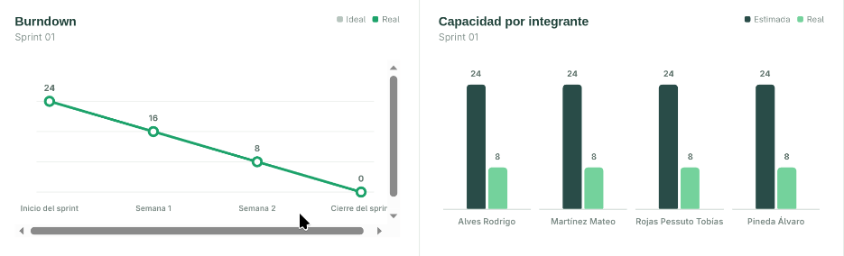
Velocidad y compromiso
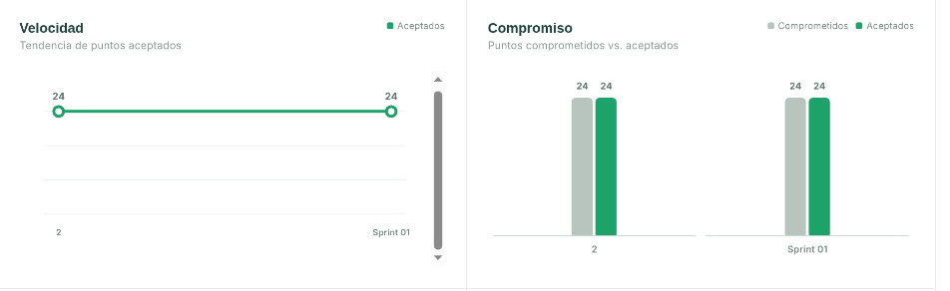
Historias de usuario y capacidad
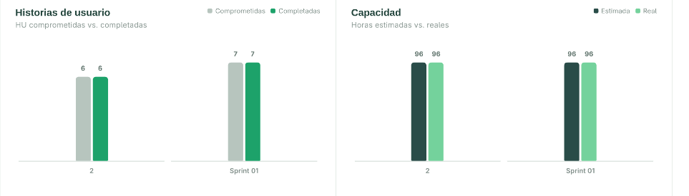
Para una mejor visualización: https://github.com/alva-p/ECOToken/blob/main/doc/Metrica/Metricas-Sprint1.pdf

Pull Requests y commits asociados al Sprint 2:
- PR #1 (E1-HU02): https://github.com/alva-p/ECOToken/pull/1
- PR #4 (E1-HU06): https://github.com/alva-p/ECOToken/pull/4
- PR #5 (E2-HU01): https://github.com/alva-p/ECOToken/pull/5
- PR #6 (E1-HU03): https://github.com/alva-p/ECOToken/pull/6
- PR #7 (E1-HU04): https://github.com/alva-p/ECOToken/pull/7
- PR #8 (E1-HU05): https://github.com/alva-p/ECOToken/pull/8
- PR #9 (E1-HU05, fix): https://github.com/alva-p/ECOToken/pull/9

Soporte / release:
- PR #2 (docs CI): https://github.com/alva-p/ECOToken/pull/2
- PR #11 (chore conflictos): https://github.com/alva-p/ECOToken/pull/11
- PR #10 (release Sprint 1 → main): https://github.com/alva-p/ECOToken/pull/10

Links para visualizar las evidencias técnicas
https://github.com/alva-p/ECOToken/tree/main/doc/Documentos%20Validados/01_Sprint

Herramientas de IA utilizadas durante el Sprint 1

Herramienta | Uso durante Sprint 1
ChatGPT | Asistencia en redacción, revisión y estructuración de documentación del sprint.
Claude / Claude Code | Apoyo en tareas de desarrollo, generación de prompts técnicos y revisión de implementación.
OpenAI Codex / agentes de código | Apoyo en tareas de desarrollo, análisis de repositorio y generación de instrucciones técnicas.
Fathom | Registro o soporte de reuniones virtuales y generación de material de consulta asociado a las minutas.
El equipo revisó, adaptó y validó el contenido generado con asistencia de IA antes de incorporarlo a la documentación o al repositorio del proyecto.

Bibliografía
- Project Management Institute. (2017). Guía de los Fundamentos para la Dirección de Proyectos (PMBOK® Guide) – Sexta edición. Project Management Institute.
- Project Management Institute. (2021). Guía del PMBOK® – Séptima edición. Project Management Institute.
- Villafañe, C. (2026). PFISI 2026 – Documentación de sprints – Pautas y sugerencias. Universidad Tecnológica Nacional – Facultad Regional Villa María.
- Villafañe, C. (2026). PFISI 2026 – Sprint 0 – Pautas y sugerencias v1.0. Universidad Tecnológica Nacional – Facultad Regional Villa María.
- Equipo 16 – ClusterPA. (2026). 03 UTN FRVM – PF 2026 – Ciclo de vida y enfoque de desarrollo – Equipo 16 v2.0.
- Equipo 16 – ClusterPA. (2026). 07 UTN FRVM – PF 2026 – Gestión de riesgos – Equipo 16 v1.0.
- Equipo 16 – ClusterPA. (2026). 04 UTN FRVM – PF 2026 – Interesados y comunicaciones del proyecto – Equipo 16 v1.1.
- OpenAI. (2026). ChatGPT. OpenAI.
- OpenAI. (2026). OpenAI Codex. OpenAI.
- Anthropic. (2026). Claude. Anthropic.
- Anthropic. (2026). Claude Code. Anthropic.
- Fathom. (2026). Fathom AI Meeting Assistant. Fathom.

